LỜI CẢM ƠN
Dự án “ thiết bị thông báo và xác định tọa độ xe máy bị đổ nằm bằng GMS” được hoàn thành tại Trường THCS&THPT Lương Thế Vinh. Có được dự án này, nhóm tác giả xin bày tỏ lòng biết ơn chân thành và sâu sắc tới đến quý thầy cô giáo trong Trường THCS&THPT Lương Thế Vinh, Đoàn Trường THCS&THPT Lương Thế Vinh, đặc biệt là thầy Vũ Văn Tuyên đã trực tiếp hướng dẫn, dìu dắt, giúp đỡ nhóm tác giả với những chỉ dẫn khoa học quý giá trong suốt quá trình triển khai, nghiên cứu và hoàn thành dự án “thiết bị thông báo và xác định tọa độ xe máy bị đổ nằm bằng GMS”.
Xin gửi lời cảm ơn đến quý thầy cô giáo lãnh đạo Sở Giáo Dục và Đào Tạo Bình Phước đã tạo được một sân chơi bố ích cho chúng em .
Xin ghi nhận công sức, những đóng góp quý báu và nhiệt tình của các bạn
Hội viên câu lạc bộ Khoa học – Kỹ Thuật của Trường THCS&THPT Lương Thế Vinh đã đóng góp ý kiến và giúp đở cùng nhóm tác giả triển khai thành công dự án này. Đặc biệt là quan tâm động viên khuyến khích cũng như sự thông cảm sâu sắc của gia đình.
Nhóm tác giả rất mong nhận được sự góp ý, phê bình của quý Thầy Cô, các nhà khoa học, độc giả và các anh chị, các bạn học sinh để nhóm hoàn thành dự án này tốt hơn.
Xin chân thành cảm ơn!

MỤC LỤC
Trang
LỜI CẢM ƠN………………….…………………………………………................. 1
MỤC LỤC ………………….…………………………… ………………………….2
DANH MỤC HÌNH…………………..………………………………...…………….3
I. TÓM TẮT ĐỀ TÀI.……….……………………………………………..................4
1.1. Mục đích………………….………………………………….....................4
1.2. Trình tự thực hiện………………….…………………………………….. 4
1.3. Dữ liệu và kết luận………………….…………………………………….4
II. THIẾT KẾ MẠCH VÀ NGUYÊN LÝ HOẠT ĐỘNG …….…………………… 5
2.1. Một số kiến thức về thiết bị chuẩn bị………………..…………………… 5
2.1.1. ARDUINO UNO R3. ……………………...…………...………..5
2.1.2. MODULE GPS NEO 6M …………….…….....…………………6
2.1.3. MODULE SIM800A. …………….……………...………………7
2.1.4. MODULE CẢM BIẾN GIA TỐC MPU-6050 …………….……9
2.2. Thiết kế mạch chính………………….……………...……...…………... 11
2.2.1. Vẽ mạch và lập trình ………...……...…………………….…... 11
2.2.2 Làm bo mạch……….....................................……...…………... 13
2.2.3 Lắp ráp linh kiện …………………………...……...…………... 15
2.3. Nguyên Lý làm việc………………….……………………...…..............15
2.3.1. Mô tả chung………….……………………………...…..............15
2.3.2. Chức năng từng linh kiện ………...…………..…...…………... 17
2.4. Hạn chế đề tài và hướng khắc phục trong thời gian tới ……................. 17
2.5. Mở rộng đề tài…….………………….……………………..….............. 17
III. KẾT LUẬN………………….…………………….………………..…………. 18 TÀI LIỆU THAM KHẢO………………….…… ……………………..………… 19

DANH MỤC HÌNH
Trang
Hình 2.1 : ARDUINO UNO R3 ….………………….………...…………................. 5
Hình 2.2 : Sơ đồ chân arduino ….……………………...…………………................. 5

Hình 2.3: Hình ảnh và sơ dồ chân module GPS………………….……….................. 7

Hình 2.4 : Modul sim800a …………………………..…………..……….................. 8

Hình 2.5: Module cảm biến gia tốc MPU-6050 ………………...………..................10 Hình 2.6: Vẽ mạch trên phần mềm altium ………......………….………..................11
Hình 2.7: Lập trình trên arduino IDE ..……………...………….………..................12
Hình 2.8: Sơ đồ khối ….…………………..…………...…….…………..................13
Hình 2.9: Quy trình làm board mạch ...…………………………………..................14
Hình 2.10: Hình ảnh in board mạch đồng ………………………...……..................15
Hình 2.11: Xem qua vệ tinh ………………………………….…...……..................16
Hình 2.12: Xem qua bản đồ ……………………………….……...……..................16

I. TÓM TẮT ĐỀ TÀI
1.1 Mục đích
Theo thống kê của Ủy ban An toàn giao thông Quốc gia, khoảng 40% số vụ tai nạn giao thông liên quan đến rượu bia và con số này đang có xu hướng gia tăng. Vậy vấn đề đặt ra là khi tai nạn xảy ra thì việc liên lạc cho người thân sẽ rất khó khăn. Hơn nữa ở địa bàn khu vực tây nguyên phải đi làm rẫy rất nhiều, địa bàn hiểm trở, mà rẫy vườn thường là những nơi vắng vẻ, ít người qua lại. Vì nếu không may có tai nạn xảy ra thì khó có thể phát hiện được, bên cạnh đó còn có những người nhậu say bị té vào ban đêm cũng khó phát hiện. Đó chính là lý do ra đời thiết bị thông báo và xác định tọa độ xe máy bị đổ nằm bằng GMS.

1.2 Trình tự thực hiện
Bước 1: Chuẩn bị chung
- Phần mềm vẽ mạch Altium
- Phần mềm lập trình IDE Arduino
- Một con Arduino R3
- Module GPS NEO 6M
- Module Sim 800a
- Cảm biến gia tốc MPU-6050
- Các linh kiện điện tử cơ bản để làm bo mạch.
- Dụng cụ để làm bo mạch.
Bước 2: Quy trình
- Vẽ mạch và lập trình.
- Làm bo mạch.
- Lắp ráp linh kiện.
- Nạp chương trình.
Bước 3: Làm thực tế trên mô hình

II. THIẾT KẾ MẠCH VÀ NGUYÊN LÝ HOẠT ĐỘNG
2.1. Một số kiến thức cơ bản về thiết bị chuẩn bị.
2.1.1. ARDUINO UNO R3.
a.Thông tin.
Arduino uno r3 là một board mạch vi xử lý, nhằm xây dựng các ứng dụng tương tác với nhau hoặc với môi trường được thuận lợi hơn. Phần cứng bao gồm một board mạch nguồn mở được thiết kế trên nền tảng vi xử lý AVR Atmel ATmega328 họ 8bit . Được trang bị gồm 1 cổng giao tiếp USB, 6 chân đầu vào analog, 14 chân I/O kỹ thuật số tương thích với nhiều board mở rộng khác nhau.
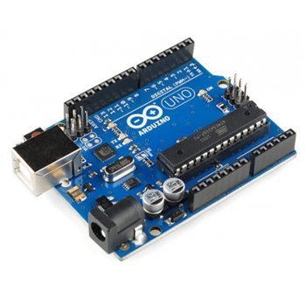
Hình 2.1 : ARDUINO UMO R3

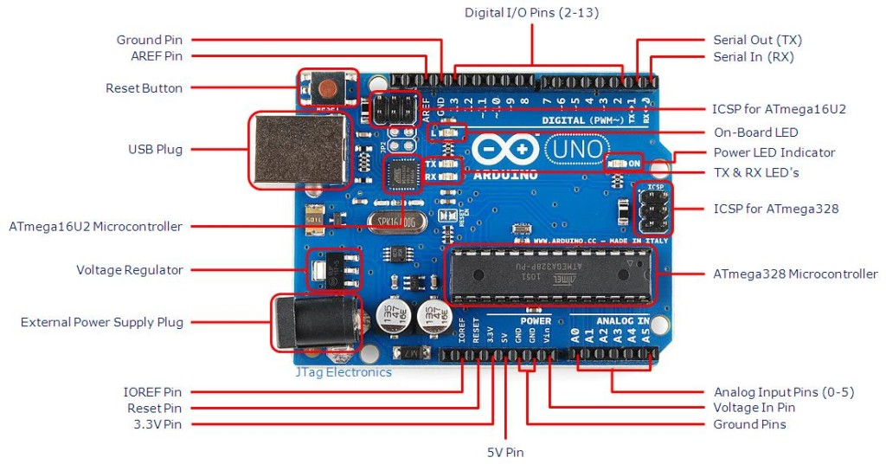
Hình 2.2 : Sơ đồ chân arduino
b. Thông số.
Vi điều khiển | ATmega328 họ 8bit
Điện áp hoạt động | 5V DC (chỉ được cấp qua cổng USB)
Tần số hoạt động | 16 MHz
Dòng tiêu thụ | khoảng 30mA
Điện áp vào khuyên dùng | 7-12V DC
Điện áp vào giới hạn | 6-20V DC
Số chân Digital I/O | 14 (6 chân hardware PWM)
Số chân Analog | 6 (độ phân giải 10bit)
Dòng tối đa trên mỗi chân I/O | 30 mA
Dòng ra tối đa (5V) | 500 mA
Dòng ra tối đa (3.3V) | 50 mA
Bộ nhớ flash | 32 KB (ATmega328) với 0.5KB dùng bởi bootloader
SRAM | 2 KB (ATmega328)
EEPROM | 1 KB (ATmega328)

c. Chức năng.

Nhận thông tin các thông tin và điều khiên toàn bộ hệ thống. Arduino uno R3 sẽ nhận thông tin từ module cảm biến gia tốc, module GPS. Xử lý các thông tin này để điều khiển hệ thống, điều khiển module sim gửi tin nhắn.

2.1.2. MODULE GPS NEO 6M
a. Thông tin.
GPS NEO-6M v2 là module định vị toàn cầu sử dụng hệ thống vệ tinh GPS của Mỹ. Module GPS NEO-6M cho tốc độ xác định vị trí nhanh và chính xác, có nhiều mức năng lượng hoạt động, phù hợp với các ứng dụng chạy pin.
b. Thông số.
- Hãng Ublox.
- Ic chính : Neo 7 nguyên chiếc của Ublox.
- Nguồn cấp : 3v => 3.5 v
- Giao tiếp : Serial (là UART TTL )
- Anten rời hoặc dán trực tiếp lên mạch
- Chu kỳ cập nhật tọa độ 0,1 s đến 1s tùy từng địa hình có thuận lợi hay không.

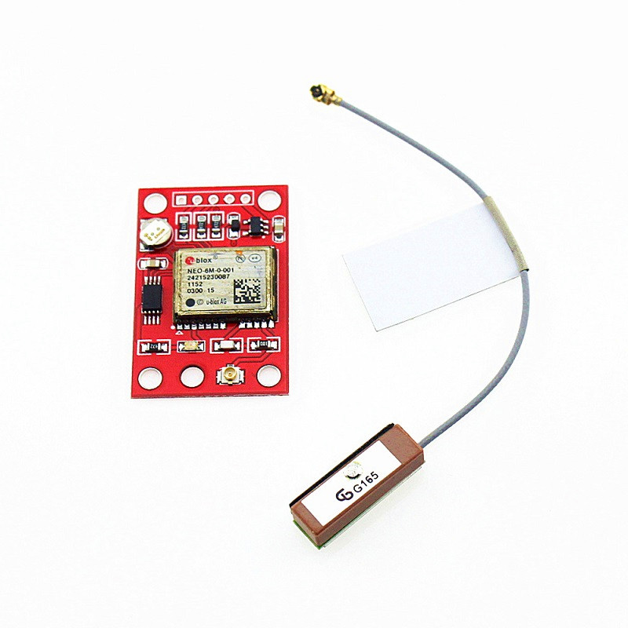

Hình 2.3: Hình ảnh và sơ dồ chân module GPS

c. Chức năng

Module GPS sẽ nhận vị trí về tọa độ của xe hiện tại. Nếu như xe gặp va chạm và gửi tin nhắn đi thì arduino sẽ gửi kèm theo tọa độ mà module GPS cấp cho vào tin nhắn.

2.1.3. MODULE SIM800A.
a.Thông tin.

Module SIM800A_mini với module GSM/GPRS công nghiệp hiệu suất cao: SIM800A, băng tần làm việc: GSM900/1800MHz. Có thể hỗ trợ thoại điện thoại, SMS (SMS, MMS), chức năng truyền dữ liệu GPRS (hỗ trợ chế độ truyền trong suốt, độ phân giải tên miền và chế độ IP), cũng có giải mã DTMF (có thể xác định nút khác). Thiết kế phần cứng trong thiết kế chính thức được tối ưu hóa, việc sử dụng nguồn cung cấp năng lượng chuyển đổi hiệu quả.
b.Thông số

-IC chính: Module GSM GPRS Sim800A.

-Nguồn cấp: 4.5-5V, có thể sử dụng với nguồn dòng thấp từ 500mAh trở lên (như cổng USB, nguồn từ Board Arduino). Khuyên dùng nguồn 2A để đảm bảo hiệu suất hoạt động của SIM

-Tích hợp Khe Micro Sim.

-Tích hợp led báo trạng thái Sim800A

-Tích hợp tụ bù điện dung cao và Diod giảm áp để có thể cấp 5VDC và nguồn dòng thấp.

-Dòng khi ở chế độ chờ: 10 mA

-Dòng khi hoạt động: 100 mA đến 2A.

-Kích thước: 2.5 cm x 3.1 cm

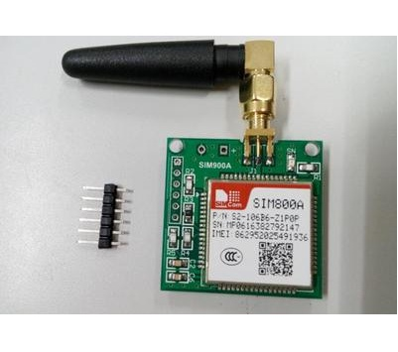

Hình 2.4 : modul sim800a

c. Chức năng.

+ Khi xe gặp va chạm, arduino sẽ xử lí thông tin và điều khiển module sim gửi tin nhắn đến một số điện thoại đã cài đặt trước. Trong tin nhắn có kèm theo tọa độ của xe.
2.1.4. MODULE CẢM BIẾN GIA TỐC MPU-6050
a.Thông tin
+ MPU-6050 là cảm biến của hãng InvenSense. MPU-6050 là một trong những giải pháp cảm biến chuyển động đầu tiên trên thế giới.
+ Module cảm biến gia tốc MPU-6050 tích hợp gia tốc 3 trục + con quay hồi chuyển 3 trục giúp kiểm soát cân bằng hoặc định hướng chuyển động cho robot, máy bay, drone, tay cầm chơi game, hệ thống giữ thăng bằng cho camera/máy ảnh, nhận biết sự rơi, rung, lấc,.......
b.Thông số
+ con quay hồi chuyển 3 trục
+ cảm biến gia tốc 3 chiều
+ con quay hồi chuyển: ± 250 500 1000 2000 dps
+ gia tốc: ± 2 ± 4 ± 8 ± 16g
+ Nguồn: 3-5V, trên module MPU-6050 đã có sẵn LDO chuyển nguồn 5V -> 3V
+ Giao tiếp I2C ở mức 3V
+ Khoảng cách chân cắm: 2.54mm

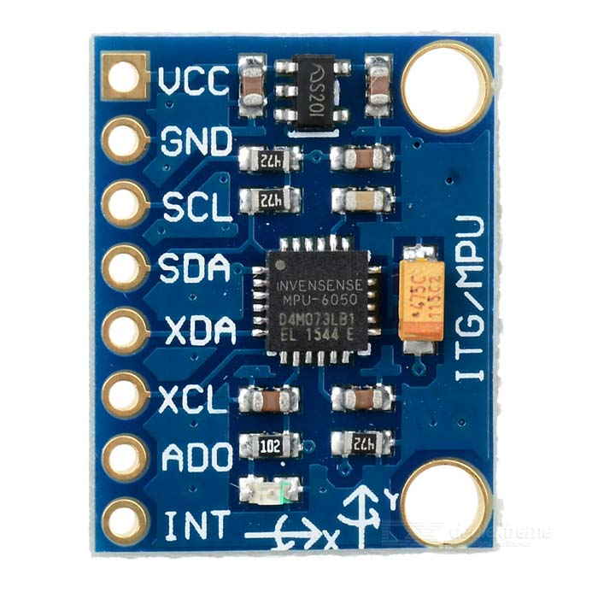
Hình 2.5: Module cảm biến gia tốc MPU-6050
c. Chức năng
1. Cảm biến có 3 trục ta gọi là Ax, Ay, Az.
2. Khi gắn cố định cảm biến lên đối tượng thì tạo thành hệ trục tọa độ - Hệ trục tọa độ này là body- frame.
3. Gravity là gắn với hệ trục tọa độ cố định mặt đất (local-level frame).
4. Khi đối tượng quay, hay có góc nghiêng, nghĩa là body-frame quay trong local-level frame, thì Gravity chiếu lên cả 3 trục Ax, Ay, Az, giá trị hình chiếu lên các trục này phụ thuộc vào góc tương ứng của nó so với phương thẳng đứng.
5. Khi cho đối tượng tự quay (giả thiết quay đều) quanh trục nào đấy (trục XO), tương ứng với nó thì các trục của body frame cũng quay quanh trục XO này, và do đó, hình chiếu của Gravity lên các trục Ax, Ay, Az trở thành tín hiệu hình sine. Giá trị Ax, Ay, Az này đạt cực đại khi chiều tương ứng của các trục "gần đúng nhất" với chiều thẳng xuống (chiều của Gravity), và bé nhất khi có chiều "gần" đúng nhất với chiều hướng thẳng lên.
Do đó, nếu giám sát giá trị Ax, Ay, Az là có thể biết được lúc nào nó hướng xuống hay hướng lên.
Dựa vào nguyên lý trên thì khi xe ngã qua trái thì trục Ax sẽ thay đổi, ngã qua phải thì Ay sẽ thay đổi. Do đó ta có thể xác định góc nghiêng rồi đưa ta quyết định là xe ngã hay đứng.
2.2. THIẾT KẾ MẠCH CHÍNH
2.2.1. Vẽ mạch và lập trình
a. Sử dụng phần mềm Altium để vẽ mạch.
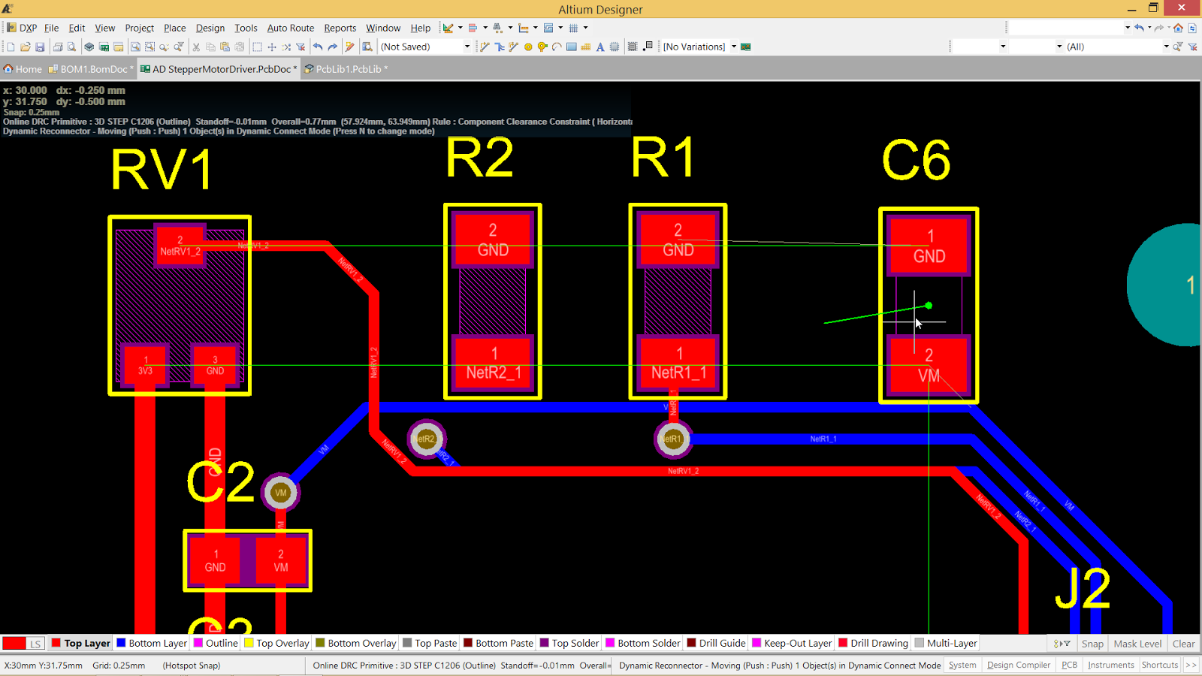
Hình 2.6: vẽ mạch trên phần mềm altium

b. Dùng IDE Arduino để lập trình
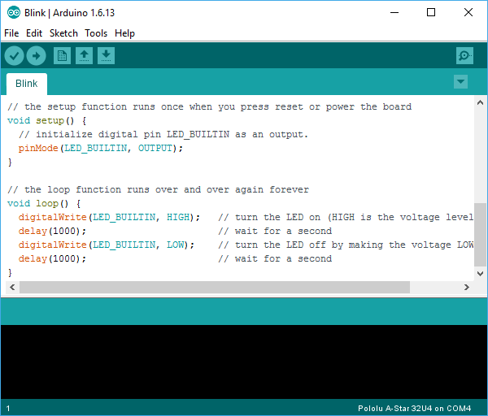
Hình 2.7: lập trình trên arduino IDE

Tài liệu được chia sẻ bởi Website VnTeach.Com
https://www.vnteach.com

c. Sơ đồ khối
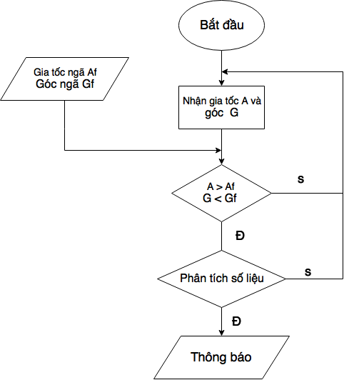
Hình 2.8: sơ đồ khối

2.2.2 Làm bo mạch
a. Chuẩn bị:
​ - 1 board đồng một lớp
- Dung dịch HCL+oxi già => dung dịch ăn mòn đồng
- Dàn là, dao, thước,….
b. Quy trình
- In mạch đã làm trong phần mềm Altium ra giấy theo đúng tỉ lệ của bo mạch thực
tế
- Cắt board đồng sao cho vừa với bo mạch đã in ra trên giấy
- Đặt bo mạch in trên giấy lên board đông, để cho lớp đồng và lớp mực in áp vào nhau
- Dùng bàn là là lớp giấy để cho mực in bám hết vào trên board đồng
- Cho board đồng có bám giấy và mực in vào nước đễ làm sạch hết lớp giấy
- Cho board đồng đã bám mực in vào dung dịch ăn mòn đồng đã chuẩn bị, phần đồng không được mực in bao vể sẽ bị ăn mòn hết để lại lớp đồng có mạch mà ta cần.
Hình ảnh in board mạch đồng
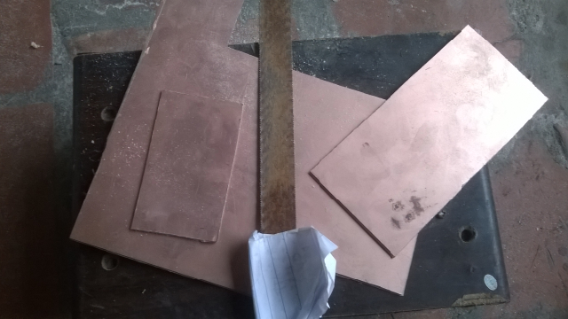 | 
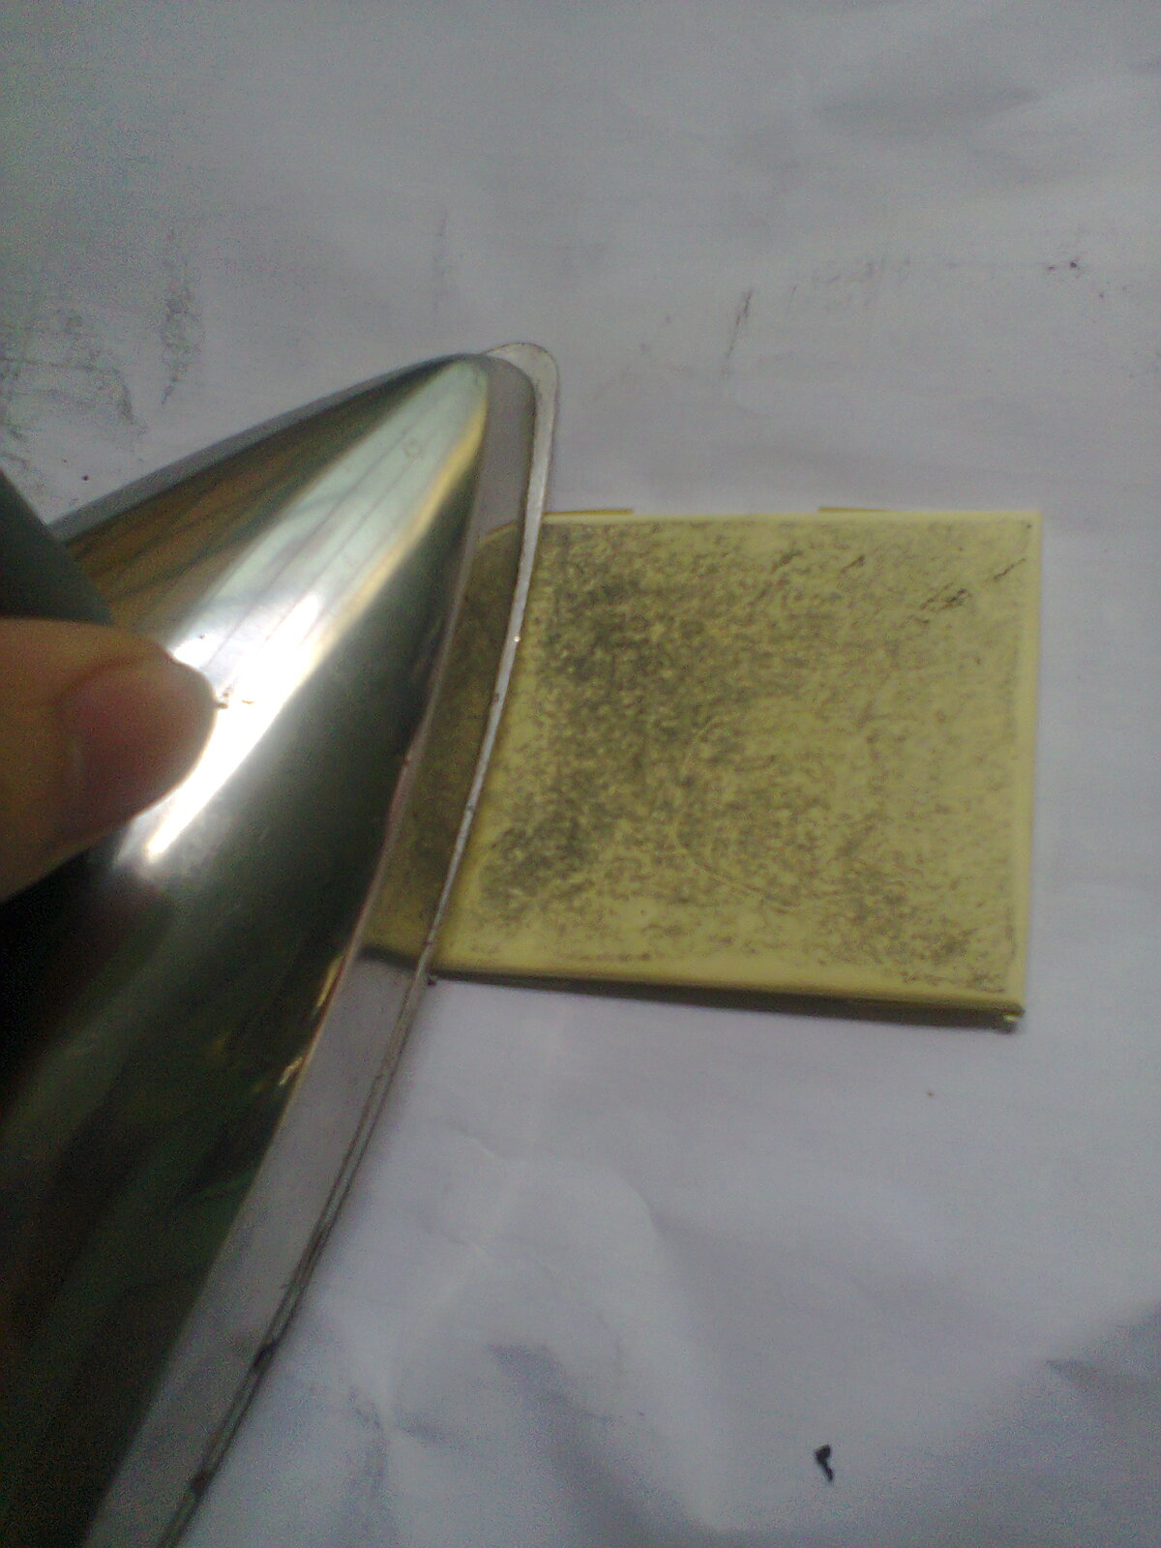 | 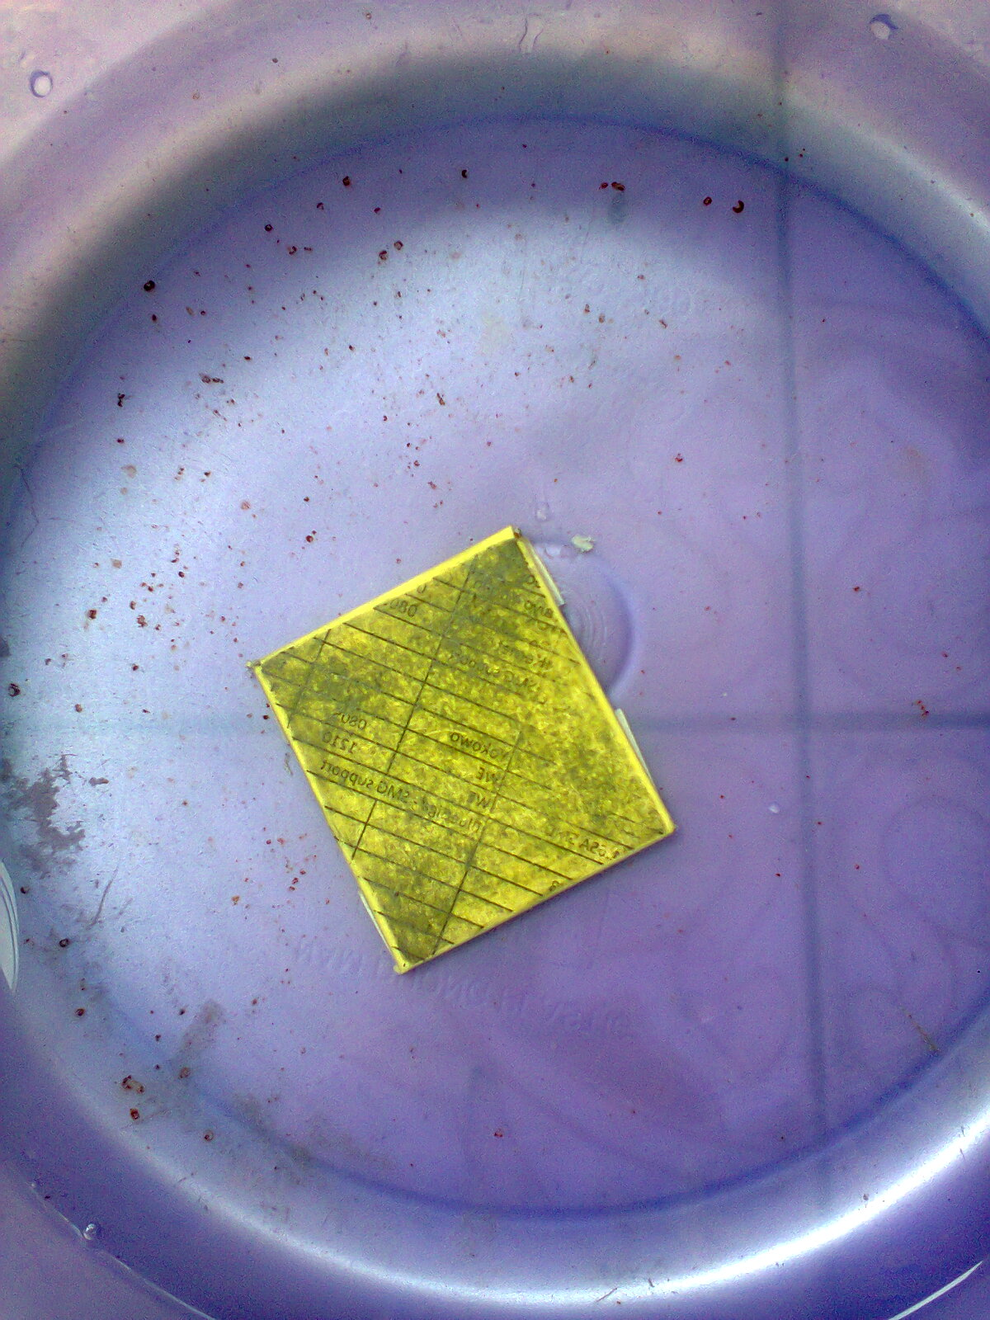
Hình 2.9: Quy trình làm board mạch
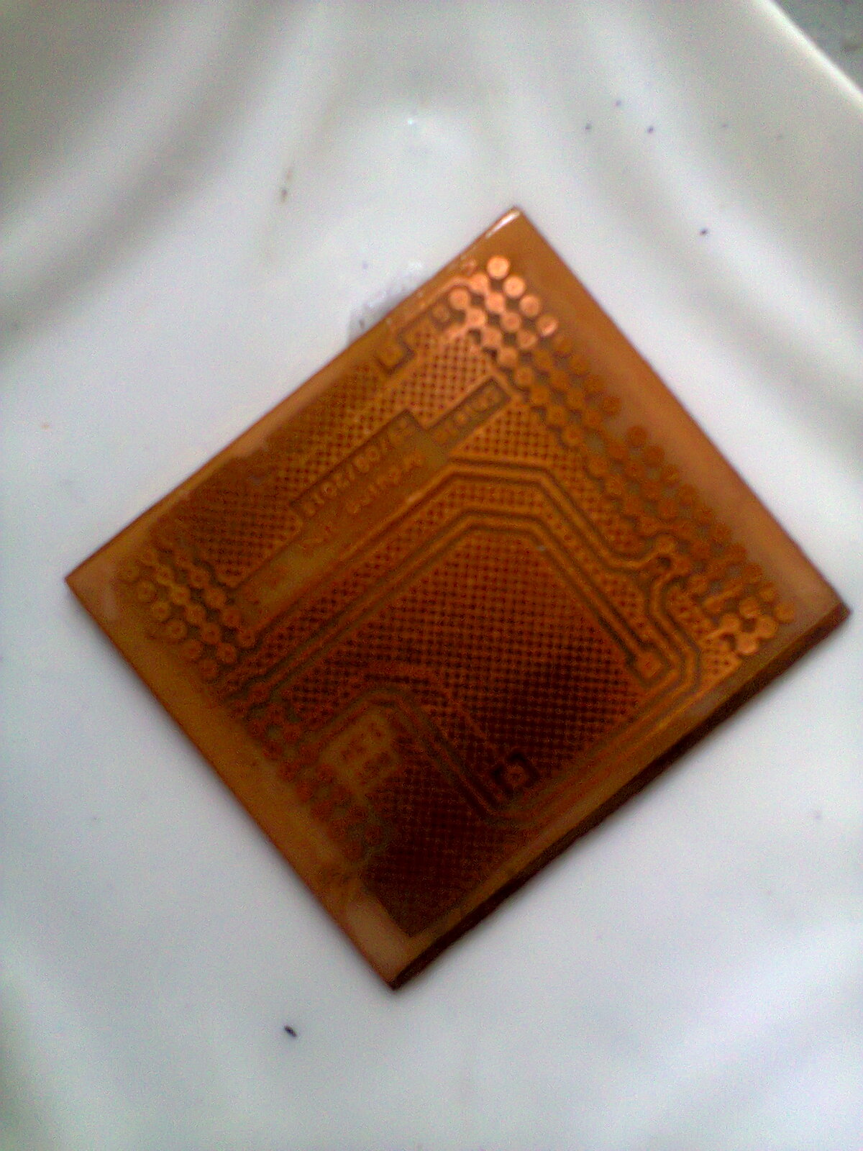
Hình 2.10: Hình ảnh in board mạch đồng
2.2.3 Lắp ráp linh kiện
Chuẩn bị:
- 1 hộp đựng
- Công tắc
- Chân tiếp nguồn
- Các module
- Dựa theo sơ đồ đã vẽ bằng Altium để lắp ráp các linh kiện vào đúng vị trí
- Dùng khoan để khoan các lỗ để lắp các chân của linh kiện
- Dùng mỏ hàn để hàn các linh kiện vào vị trí đã lắp
2.3. NGUYÊN LÝ HOẠT ĐỘNG
2.3.1. Mô tả chung
+ Cảm biến gia tốc được gắn cố định trên xe nhằm cố định hệ quy chiếu x,y,z. Khi tai nạn xảy ra thì xe sẽ đỗ xuống do đó các trục x,y,z sẽ thay đổi. Dựa vào các số liệu phân tích thì sẽ xác định là xe đang ngã do tai nạn. Nhằm giảm thiểu tình trạng ngã dã thì sẽ có 1 khoảng thời gian chờ là 15s để xác định là đây có phải là tai nạn thật không. Nếu trong 15s mà xe không được dựng dậy thì sẽ gửi tin nhắn đến cho người thân bao gồm vị trí tọa độ.
+ Ví dụ như A(11°55'07.0"N 107°11'50) khi ghi địa chỉ này vào Google map thì ta được địa chỉ: trường THCS&THPT Lương Thế Vinh, Bom Bo, Bù Đăng, Bình Phước.
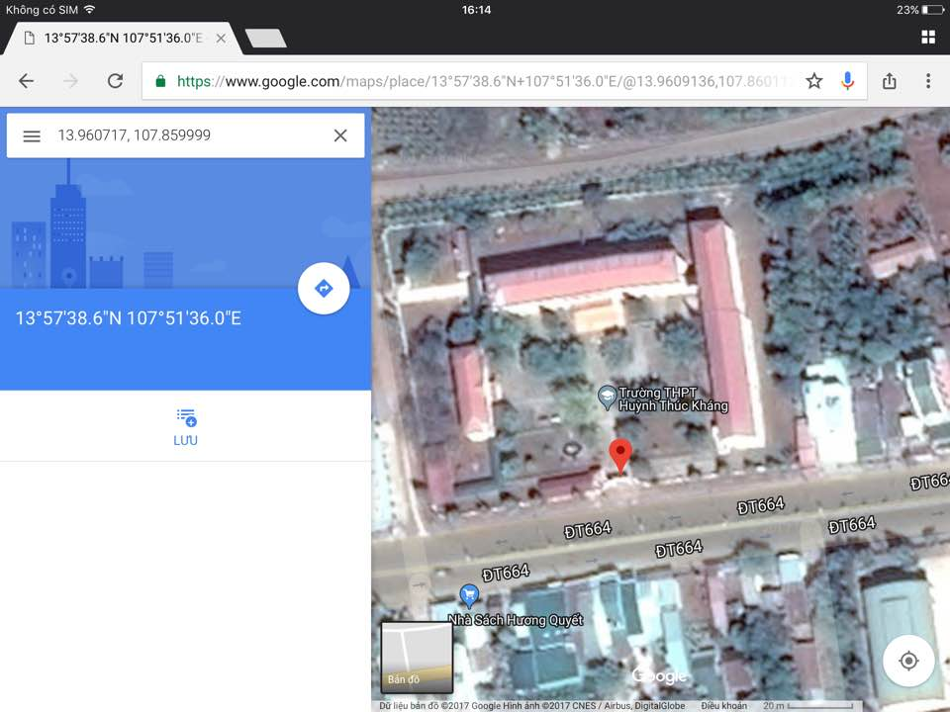
Hình 2.11: Xem qua vệ tinh
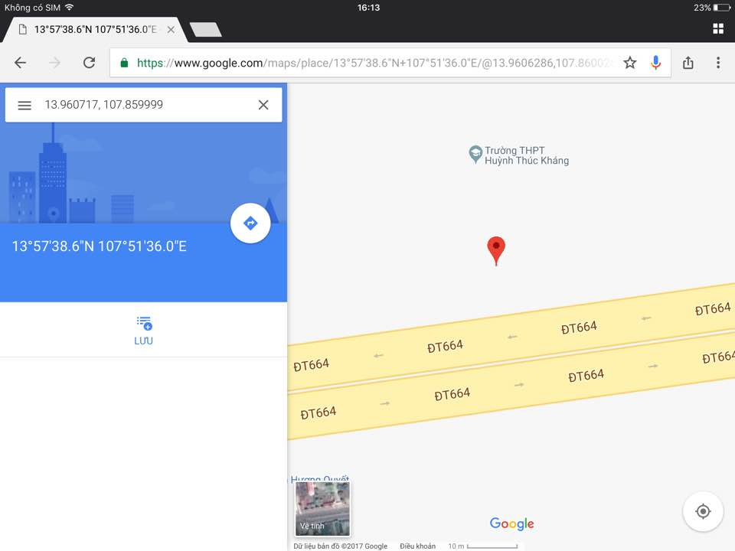
Hình 2.12: Xem qua bản đồ
2.3.2. Chức năng từng linh kiện:
- Arduino R3: là vi điều khiển, điều khiển mọi hoạt động.
- MPU 6050 cảm biến gia tốc có chức năng xác định góc nhằm mục đích xác định là xe đang ngã hay đứng.
- Module GPS NEO 6M có chức năng xác định địa chỉ của xe dưới dạng tọa độ
- Module Sim 800 có chức năng khi xe ngã và sau khoảng thời gian 15s mà xe vẫn không được dựng dậy thì sẽ gữi tin nhắn về cho người thân được cài đặt từ trước và gửi thêm địa chỉ dưới dạng tọa độ. Chỉ cần nhập tọa độ này vào Google map thì sẽ ra địa chỉ nơi xe đang bị đỗ.
- Mạch được sử dụng nguồn trực tiếp từ acquy của xe máy hoặc dùng Pin 9v
2.4.Những hạn chế:
Vì trong quá trình nghiên cứu còn gặp nhiều hạn chế về kiến thức nên việc xác định té ngã còn có nhiều hạn chế.
Khi nhắn tin về cho số điện thoại mới báo vị trí tọa độ mà chưa nhắn tin được cụ thể địa chỉ
Chỉ nhắn tin cho duy nhất một số điện thoại
2.5. Hướng phát triển đề tài
Tiếp tục nghiên cứu để có thể nhắn tin cho nhiều số điện thoại, xác định cụ thể xe tự ngã hay ngã do va chạm để gửi tin nhắn.

III. KẾT LUẬN
Đề tài đã thiết kế và chế tạo thiết bị gửi tin nhắn và tọa độ khi xe bị đổ bằng sử dụng board mạch Arduino UNO R3 và nền công nghệ mạng GSM thông qua module Sim800A đã được thực hiện thành công.
Do điều kiện nghiên cứu còn hạn chế vì vậy đề tài chỉ dừng lại ở việc báo tin nhắn và tọa độ khi xe đổ. Hướng phát triển của đề tài trong tương lai hoàn toàn có thể mở rộng theo các hướng sau:
- Nhắn tin cho nhiều số điện thoại cùng lúc
- Phân biệt được xe tự đổ, xe đổ do va chạm
Cùng với sự phát triển mạnh mẽ của nền công nghiệp 4.0, các hệ thống thông minh cũng ra đời nhằm đáp ứng những nhu cầu đòi hỏi ngày càng cao của con người, chúng em hy vọng đề tài này sẽ đóng góp một phần nhỏ cho sự phát triển đó, và mong muốn trong tương lai có được những sự hỗ trợ tốt hơn để có thể phát triển đề tài một cách hoàn chỉnh và đa dạng hơn.

TÀI LIỆU THAM KHẢO
[1] Phần mền IDE Arduino.
[2] Phần mền Altium 16.0.
[3] Nguyễn Văn Khôi, SGK Công nghệ 12, Nhà xuất bản Giáo dục 2008.
[4] Nguyễn Tấn Phước, Các mạch điện cơ bản, NXB Trẻ.
[5] Nguyễn Tấn Phước, Điện, điện tử căn bản, NXB.
[6] [Floyd12] - Electronic Devices CCV 9th Edition - Floyd – new.
[7] [Jaeger Richard C J 11] - Microelectronic Circuit Design.

